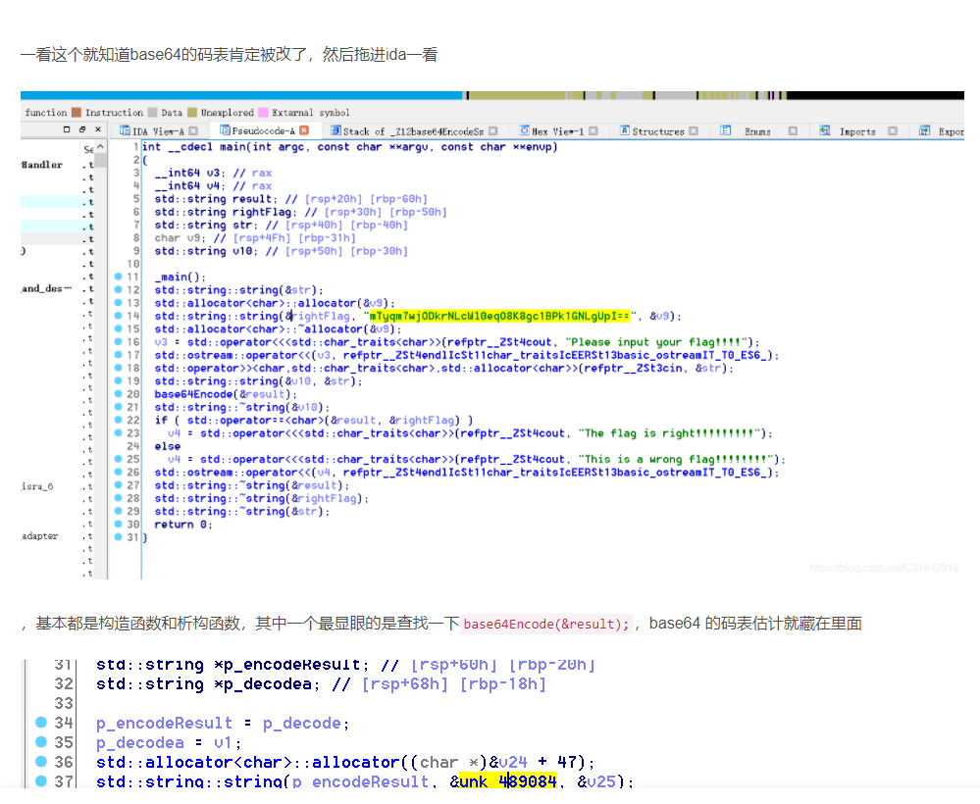

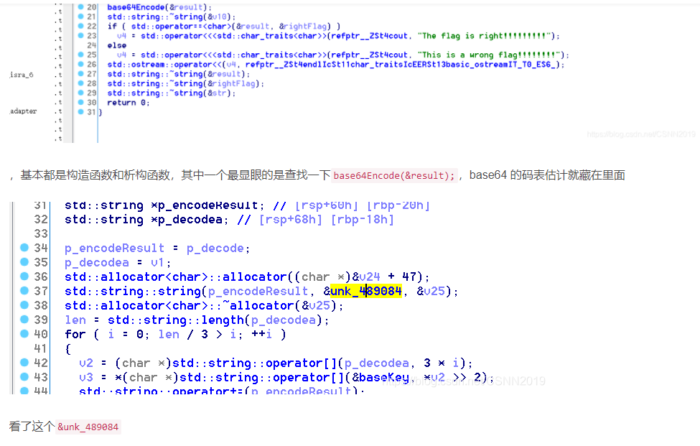

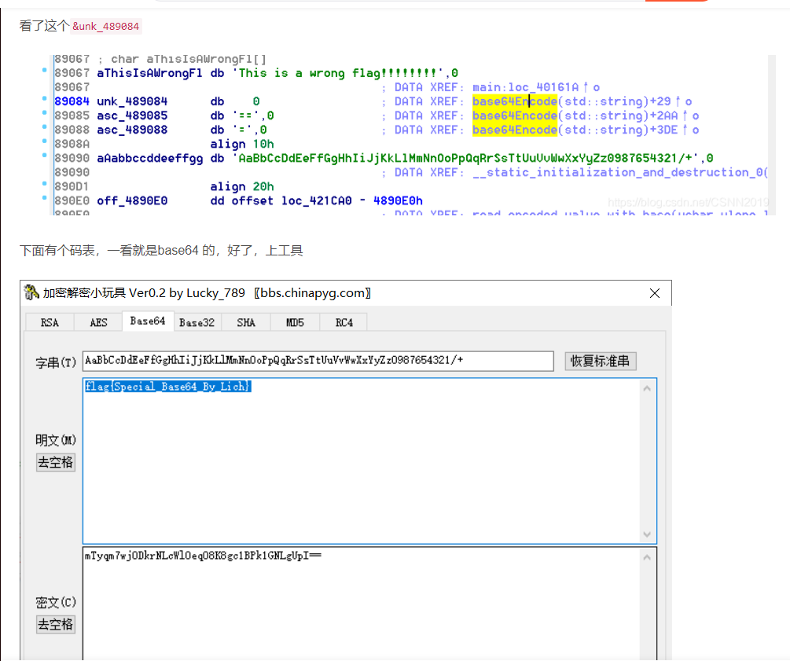

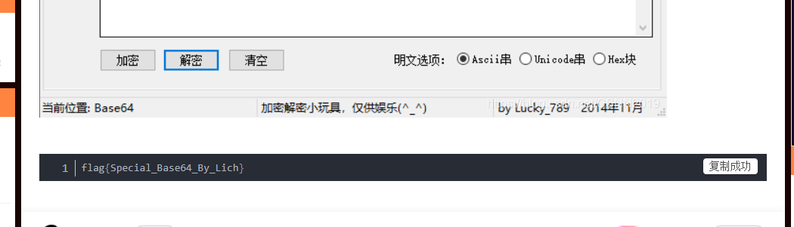

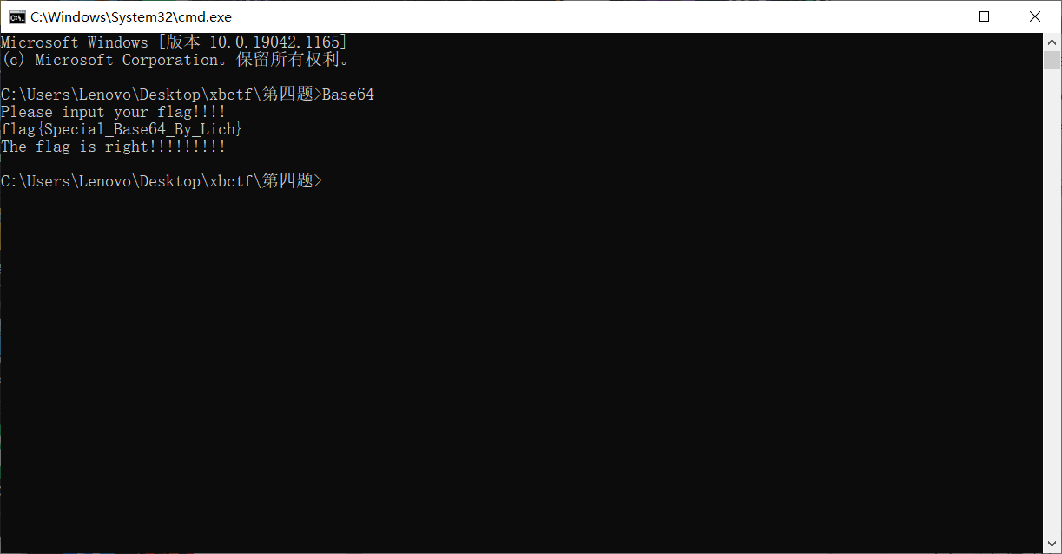

验证可知：

flag{Special_Base64_By_Lich}

可将flag{}以提示的方式换成

XBCTF{Special_Base64_By_Lich}